
Муниципальное автономное дошкольное образовательное учреждение
муниципального образования «город Бугуруслан»
«Детский сад комбинированного вида № 2»
(МАДОУ «Д/с №2»)

Презентация опыта работы
«Создание мультипликационных фильмов с детьми дошкольного возраста»

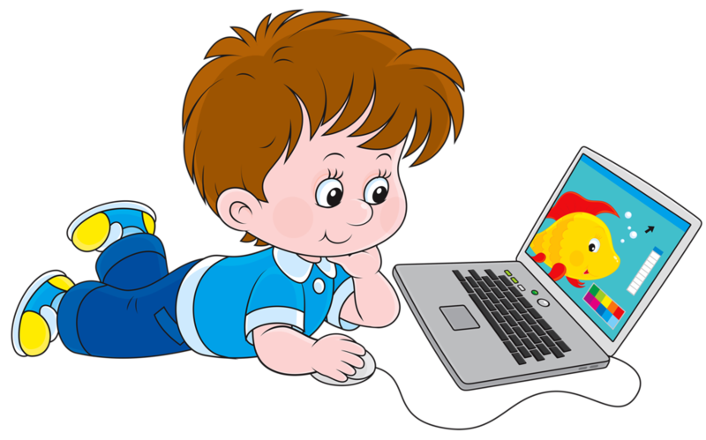

Подготовила:
Мигачёва Анастасия Алексеевна
воспитатель первой
квалификационной категории
МАДОУ «Д/с №2»

Бугуруслан, 2022 г.

Тема: «Создание мультипликационных фильмов с детьми дошкольного возраста»

Цель: Освоение и последующее активное применение технологий создания мультфильмов в практической деятельности педагогов ДОО.

Задачи:
      - Показать актуальность работы над мультфильмом для всестороннего развития детей;
      - Познакомить с технологиями создания мультфильма;
- Развивать творческую активность педагогов.

Оснащение: Мультимедийное оборудование, ноутбук, аудио колонки.

Добрый день, уважаемые члены жюри!
1 Слайд Дошкольный возраст – самое благоприятное время, когда через эмоциональную сферу удается сформировать у ребенка познавательный интерес к предметам, явлениям, событиям окружающей действительности. Проблема современности в том, что на фоне кажущегося благополучия информационного пространства, предоставляющего огромный объем познавательных, развивающих программ, дети воспринимают предметы и явления окружающего мира как данность – «Он такой, потому что такой, и другим быть не может».
Современному обществу необходим активный, инициативный, креативно мыслящий и доброжелательный гражданин. Дошкольное детство представляет собой важнейший период в становлении личности, которое должно быть освещено творчеством, а следовательно, искусством. В поисках методов, способствующих развитию творческого мышления ребенка, я обратилась к мультипликации.
В соответствии с Федеральным государственным образовательным стандартом дошкольного образования, который предписывает развитие дошкольника в пяти образовательных областях, создание мультфильмов с детьми, позволяет решать следующие задачи:
2 Слайд речевого развития детей (знакомство с книжной культурой, детской литературой, понимание на слух текстов различных жанров детской литературы, обогащение словаря; в ходе озвучивания мультфильма — развитие связной, грамматически правильной диалогической и монологической речи; развитие звуковой и интонационной культуры речи, фонематического слуха);
3 Слайд познавательного развития (деятельность по созданию мультфильмов вызывает у дошкольников устойчивый интерес и способствует поддержанию познавательной мотивации, обеспечивает решение дошкольниками проблемно-поисковых ситуаций, способствует формированию у старших дошкольников произвольного внимания, развитию слуховой и зрительной памяти, развитию воображения и мышления дошкольников);
4 Слайд художественно-эстетического развития (восприятие художественных произведений, стимулирование сопереживания персонажам произведений, самостоятельная художественная и конструктивная деятельность детей в процессе изготовления персонажей и декораций мультфильма);
5 Слайд социально-коммуникативного развития (развитие общения и взаимодействия дошкольника со взрослым и сверстниками, становление самостоятельности и саморегуляции в процессе работы над созданием общего продукта — мультфильма, развитие готовности к совместной деятельности со сверстниками, формирование позитивных установок к труду и творчеству);
6 Слайд физического развития (развитие мелкой моторики рук).

Выбирая тему самообразования на 2019-2021учебные года, я ставила перед собой задачу поиска эффективных форм совместной деятельности педагога, родителя и ребёнка.
7 Слайд На базе нашего детского сада уже второй год реализуется Программа совместной работы воспитателя с родителями по формированию творческих способностей детей посредством создания мультипликационных фильмов в мультистудии «Жар-Птица».
Содержание программы реализуется во вторую половину в свободной деятельности.
8 Слайд Создание мультфильмов предоставляет широкие возможности для интеграции различных видов детской деятельности (игры, рисования, лепки, аппликации, чтении художественной литературы, сочинении историй, музыкально-игрового творчества, драматизации, моделирования и пр.), способствующих созданию творческого продукта, который может иметь большую социальную значимость в рамках дошкольной организации и за ее пределами. Прослеживается преемственность старшего дошкольного возраста с младшим. Участники мультистудии создают мультфильмы, которые просматривают воспитанники других групп.
Хочу поделиться с вами опытом работы по созданию мультфильмов с детьми дошкольного возраста.
9 Слайд Анимация или мультипликация - вид киноискусства, произведения которого создаются методом покадровой съёмки последовательных фаз движения рисованных (графическая или рисованная мультипликация) или объёмных (объёмная или кукольная мультипликация) объектов.
Главная педагогическая ценность мультипликации, как вида современного искусства, заключается, прежде всего, в возможности комплексного развивающего обучения детей. Кроме того, именно мультипликация помогает максимально сближать интересы взрослого и ребенка, отличаясь доступностью и неповторимостью жанра. С ее помощью можно сделать процесс обучения удовольствием для дошкольников.
При поверхностном знакомстве, анимация мне показалась простым занятием, но на самом деле это оказалось достаточно сложной работой, а её удачный исход, помимо всего прочего, зависит от хорошего воображения и незаурядной фантазии.
Наш первый проект по созданию мультфильма с детьми я провела с воспитанниками старшей группы.
10 Слайд Осуществляя этот проект, я следовала следующим этапам.
Первый этап - подготовительный.
На данном этапе мы говорили с детьми об их любимых мультфильмах. Затем мы беседовали о тайнах мультипликации, выяснили, что мультипликационные герои – неживые существа и оживляют их люди. 11 Слайд Узнали название профессий этих людей: продюсер, сценарист, режиссер-мультипликатор (аниматор), художник, оператор, актер, композитор.
12 Слайд Знакомились с различными техниками создания мультипликации:
- Техника-перекладка (передвижение рисованных или аппликационных персонажей по фону)
- Пластилиновая анимация;
- Предметная анимация, где используются готовые игрушки.
- Техники могут быть смешанными.
13 Слайд Следующий этап, разработка сюжета, персонажей и декораций. На данном, достаточно длительном этапе, дети с моей помощью продумывали сюжет, обговаривали место, где происходят все события, кто является главными героями и что нужно для того, чтобы обыграть стихотворение. Мультфильм снимали в технике пластилиновая анимация по мотивам сказки Владимир Григорьевич Сутеева «Яблоко».
14 Слайд Далее этап съемки и озвучивания мультфильма.
Из технического оснащения нам понадобился фотоаппарат, штатив и ноутбук с программой видеоредактора «Movavi Edicen Plus » и макет для фона.
Так, создав всех персонажей, зафиксировав декорации – у нас получилась передвижная мультипликационная студия. И началась работа в микроподгруппах, при этом использовалась простая и доступная техника перекладки. При всей простоте этой техники, детям необходимо было постоянно контролировать свои действия: переставлять фигурки на минимальное расстояние, убирать руки из кадра.
При озвучивании мультфильма, дети вживались в образ и старались максимально выразительно произнести слова.
15 Слайд Самый сложный, но при этом очень интересный - Монтаж. Все части мультфильма монтировались с использованием специальной программы «Movavi ». Данный этап был проведен без участия детей, но они наблюдали за процессом загрузки отснятых кадров в видеоредактор.
Результаты работ просматривались на совместном «киносеансе» с детьми мультипликационной студии «Жар-Птица» и воспитанниками младшего и среднего возраста, во второй половине дня, после прочтения художественной литературы. И на родительских собраниях в режиме ВКС.
Процесс создания мультфильма – это интересная и увлекательная деятельность для любого ребенка, так как он становится не только главным художником и создателем этого произведения, но и сам озвучивает его, навсегда сохраняя для себя полученный результат в форме законченного видеопродукта.
Предлагаю вашему вниманию отрывок мультфильма созданного по мотивам сказки В.Г. Сутеевва «Яблоко», созданного в нашей мультистудии. 16 Слайд
17 Слайд В целях распространения педагогического опыта по созданию мультфильма, мною был проведён мастер-класс с педагогами детского сада №2.
Была озвучена идея, сделать мультфильм созвучный с темой 2020 года. Года Памяти и Славы.
Результатом работы фокус группы стал мультипликационный фильм «2020 год – год Памяти и Славы». Предлагаю вашему вниманию готовый продукт. 18 Слайд

19 Слайд Уважаемые члены жюри! Полагаю, что результат, который мы сейчас увидели, тот маленький мультфильм, который сделали своими руками, не оставил никого равнодушным! Каждый получил тот заряд положительной энергии, который может дать удовлетворение результатом своей работы. Так и дети. Увидев свой мультфильм, становятся уверенными в своих силах, готовы к новой работе, к постижению новых творческих вершин.
Спасибо за внимание!

Выключи демонстрацию экрана!!!!

